Публичный доклад директора
Школа основана в 1930 году и за 79 лет меняла свой статус несколько раз: была средней, начальной, семилеткой, восьмилеткой и с 1992 года снова стала средней. За 79 лет выпустила 7,5 тысяч человек (35 % населения города Кохма). С 1982 года школа размещается в типовом двухэтажном здании, построенном в 1940 г. Сейчас в школе обучается 343 ученика. В школе трудится профессиональный педагогический коллектив. Из 24 педагогов 4 - награждены Грамотами Министерства образования и науки, один победитель Приоритетного национального проекта «Образование», 3 - Грамотами Законодательного собрания Ивановской области, 5 – имеют высшую квалификационную категорию, 11 - имеют первую квалификационную категорию, 5 - имеют вторую квалификационную категорию.
С 2005-2006 учебного года школа перешла на новую методическую систему работы, которая предусматривает внедрение целостности и системности в инновационной деятельности школы. Известно несколько определений инновационной деятельности. Инновационная деятельность это -
1.Целенаправленное изменение, вносящее в образовательную среду стабильные элементы (новшества), улучшающие характеристики отдельных частей, компонентов и самой образовательной системы в целом.
2.Процесс освоения новшества (нового средства, метода, методики, технологии, программы и т. п.).
3.Поиск идеальных методик и программ, их внедрение в образовательный процесс и их творческое переосмысление.
Следовательно, инновационная педагогическая деятельность — это использование в образовательной практике новшеств, улучшающих ее качественные характеристики, научная деятельность и ориентирована на познание нового, поиск “идеальных методик и программ”. Именно с этой целью и была создана Программа развития ВСАШ, т.к адаптивная школа отвечает всем требованиям инновационной педагогической деятельности.
Адаптивная школа - образовательное учреждение, ориентированное на интересы, личные запросы и возможности детей, приспосабливающееся к ним путем создания культурно – воспитательной среды, в которой каждый ребенок может найти свою нишу, самореализоваться как личность, удовлетворить потребности в саморазвитии и самоопределении.
Тема инновационной деятельности - создание социальных, психолого-педагогических условий для учащихся с учетом их психологических особенностей, способностей и склонностей.
Реализация Программы рассчитана на 4 этапа:
I этап подготовительный (2005-2006) - цель: создание условий для разработки модели воспитательной системы адаптивной школы
II этап проектно-диагностический (2006-2007) - цель: разработка Программы развития ВС адаптивной школы до 2012 года
Сейчас мы находимся на III этапе - экспериментально-поисковом (2008-2011). Цель этапа: апробация новшеств в УВК. На этом этапе основными направлениями инновационной деятельности являются:
Первое направление - создание здоровьесберегающей образовательной среды, которая стала результатом совместной деятельности школы и социальных партнеров. Под образовательной средой мы понимаем систему влияний и условий формирования личности, а также возможностей для её развития, содержащихся в социальном и пространственно-предметном окружении. В школе проводятся мониторинговые исследования по изучению физического и психического здоровья учащихся, по итогам которых осуществляется коррекция здоровья через аутотренинги для подростков и уроки адаптивной физкультуры для учащихся начальной школы. Данная работа осуществляется на основе договоров о сотрудничестве с ШГПУ и ИГМА.
Цель договора с ШГПУ - социализация и индивидуализация детей с ослабленным здоровьем по экспериментальной программе адаптивная физкультура. Два года работает специалист по адаптивной физкультуре, а с этого года школа стала базовой площадкой для прохождения практики студентов.
В начале 2007-2008 у.г. под руководством ассистента кафедры психиатрии, наркологии и психологии ИвГМА Шевыриной Л.С. проводилось исследование, цель которого изучение психологических особенностей старших школьников и выявление аутоагрессивного поведения. Работа также проводилась на основе договора о научно-творческом сотрудничестве. По результатам исследований учащиеся 9-11 классов разбиты на группы, с которыми работает специалист и проводит аутотренинги и как показало повторное исследование, специалисту удалось провести коррекцию психического здоровья учащихся предрасположенных к депрессиям и повышенной тревожности.
Второе направление инновационной деятельности – научно-исследовательская деятельность учащихся.
С целью совершенствования процесса обучения и профориентации в школе организована научно-исследовательская деятельность через работу научного общества учащихся. Более подробно об этой работе вы узнаете на заключительном этапе нашего семинара. Я хочу остановить на результатах работы – повышение динамики участия учащихся в конкурсах различного уровня.
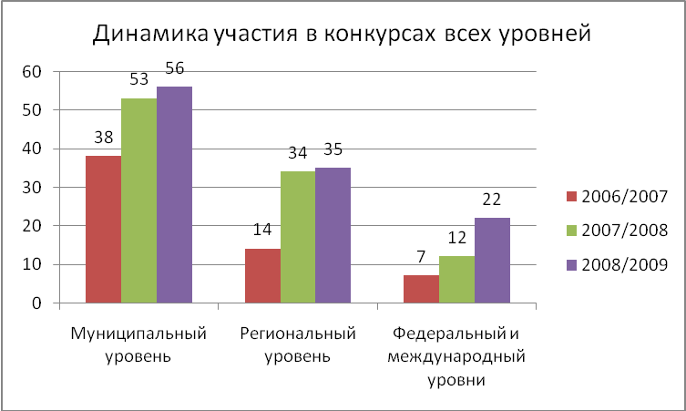
Участие школы во всероссийских конкурсах в 2008 году:
- Региональная экологическая конференция «Молодежь изучает окружающий мир»
- Всероссийский конкурс «Юность. Наука. Культура»
- Всероссийская конференция «Первые шаги в науку»
- Международный экологический форум «Зеленая планета»
- Присуждение в 2008 году премий для поддержки талантливой молодежи
- Российский форум «Созвездие талантов»
- Фестиваль исследовательских и творческих работ учащихся «Портфолио»
- Всероссийская Интернет-Олимпиада «Скажи террору НЕТ!»
- Участие в Днях науки ШГПУ И ИГМА
- Краеведческие чтения
- Всероссийский конкурс рисунков «Мечты о космосе»
Третье направление инновационной деятельности – непрерывное экологическое образование и воспитание, их интеграция, через введение отдельного предмета в 1-4 и 10-11 классах, интегрированный курс в 5-9 классах и внеклассную работу. Расширяется сеть детского экологического объединения «Зеленый патруль» - готовы документы на регистрацию экологического объединения начальной школы « Юный эколог». О результатах этой работы можно судить по следующим победам в 2008 году: в областной научно - исследовательской конференции «Молодежь изучает окружающий мир», во Всероссийской конференции учащихся «Первые шаги в науку», в соревновании молодых исследователей программы «Шаг в будущее» в Центральном федеральном округе (г. Москва, МГТУ им. Н.Э. Баумана), в московской открытая конференция «Научное техническое творчество молодежи - Москва - 2008», в выставке-презентации исследовательских проектов в Департаменте образования г. Москвы. Особая победа нашего объединения это победа в конкурсе на соискание гранта Департамента образования Ивановской области для творческих коллективов. 13 участников, которого награждены путевками во Всероссийский лагерь «Орленок».
Четвертое направление – внедрение адаптивных технологий. Адаптивные технологии - это сочетание педагогических технологий, реализация которых в практике работы учителя обеспечивает успешное конструирование адаптивной образовательной среды ученика. Для успешной реализации Программы развития в настоящее время широко внедряются игровая деятельность, метод проектов, ИКТ, технология саморазвития личности и уровневая дифференциация и дифференциация по интересам. Использование этих технологий способствует повышению качества знаний учащихся, положительной динамике участия в конкурсах разного уровня и повышению профессионального мастерства педагогов.

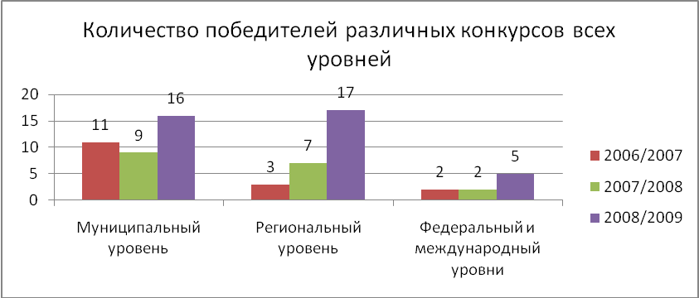

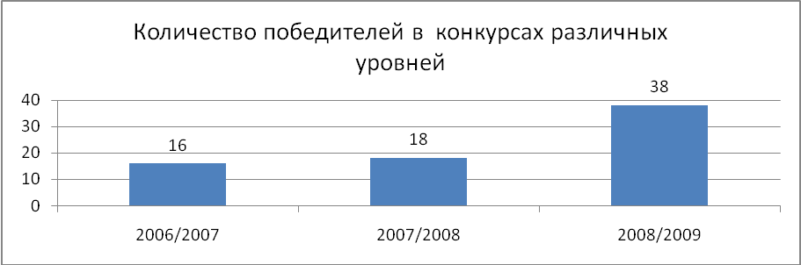
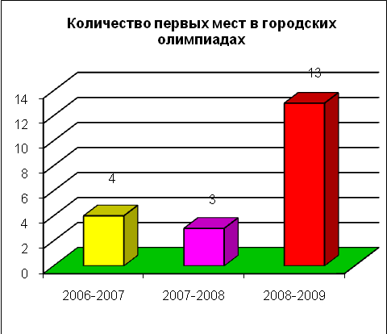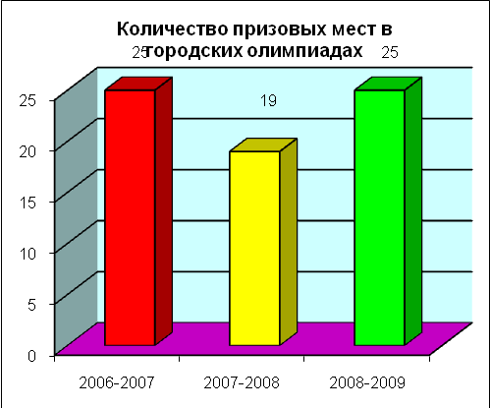
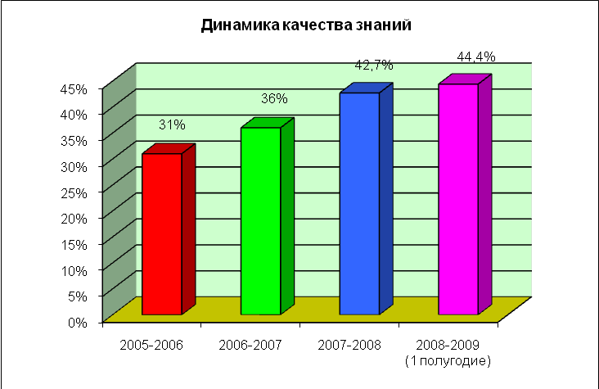

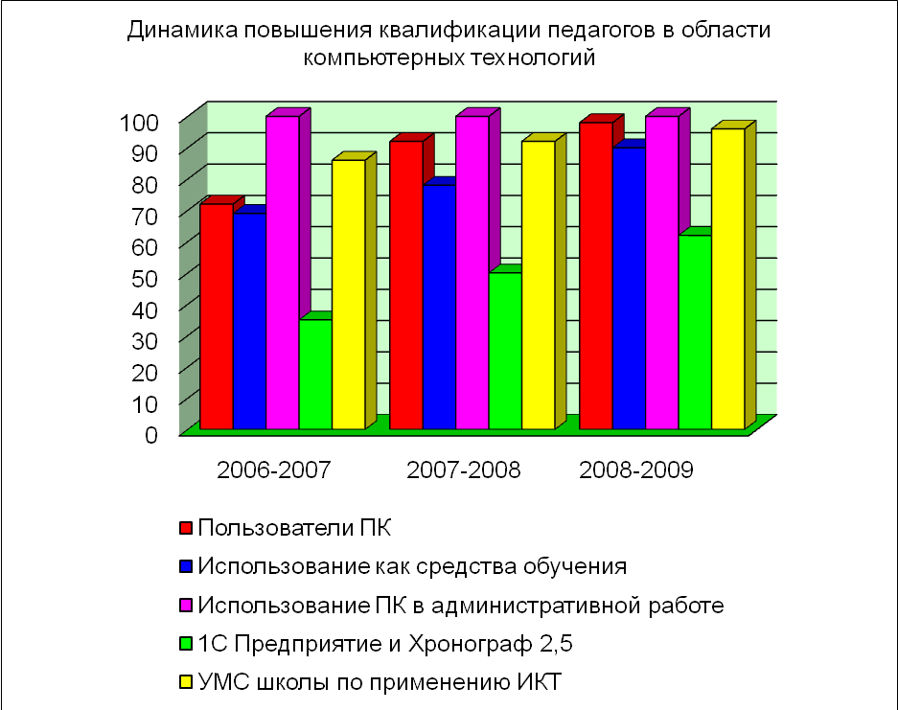
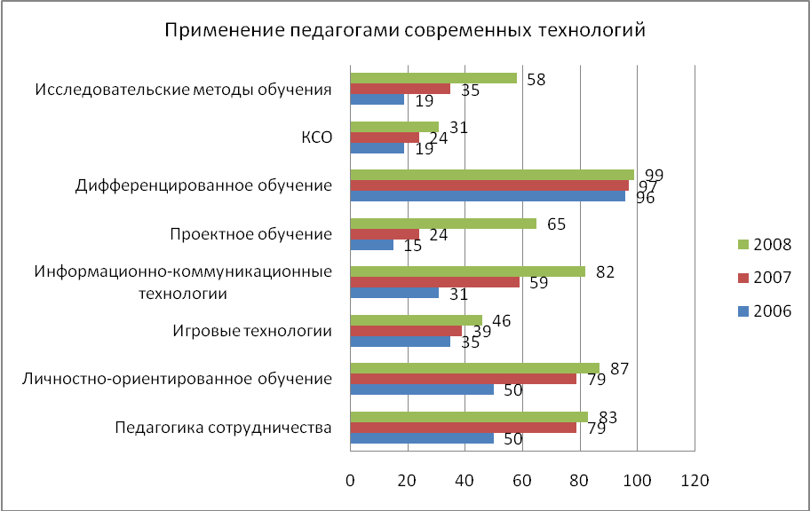

В 2008 году ключевой технологией стала технология проектов, которую мы использовали для создания образовательной среды через проектирование познавательных центров. Более подробно вы узнаете на одном из этапов семинара.
Адаптация и социализация личности ребенка строится на принципах равенства всех ветвей образования, особое внимание мы уделяем интеграции педагогического процесса (обучения и воспитания). Поэтому для самореализации и саморазвития личности большую роль играет дополнительное образование. Пятое направление инновационной деятельности - дополнительное образование и детские объединения. В школе работают 4 детских объединения, растет охват учащихся в их деятельности.
Дополнительное образование представлено системой кружков и секций по интересам, в которых занято 77,4 % учащихся нашей школы.

Таким образом, для реализации инновационных программ в настоящее время в школе созданы социальные, психологические, педагогические условия и имеются необходимые ресурсы. Благодаря миллиону и региональной субвенции нам удалось реализовать многие задачи и совершенствовать материально - техническую базу. В школе созданы: 2 компьютерных класса, выход в интернет, имеется локальная сеть, рабочие места учителей оборудованы компьютерной техникой, кабинет адаптивной физкультуры и спортзал – спортивным инвентарем, учебные кабинеты новой мебелью, учебно-наглядными и цифровыми пособиями, лабораторным оборудованием, имеются 4 интерактивные доски и планшеты, музыкальная и аудиоаппаратура. В школе работает постоянно обновляющийся сайт.
Но наиболее значимыми результатами инновационной деятельности за 2008 год мы считаем следующее:
- Изучены государственные и министерские документы и программы:
Конвенция ООН о защите прав ребенка
Конституция Российской Федерации
Закон Российской Федерации «Об образовании»
Закон Российской Федерации « Об основных гарантиях прав ребенка»
Семейный кодекс Российской Федерации
Концепция модернизации Российского образования на период до 2010 года
Концепция Федеральной целевой программы развития образования на 2006-2010 годы
Федеральная программа «Молодежь России»
Закон Ивановской области «Об образовании»
СанПиНы 2.4.2.1178-02

- Разработана нормативно-правовая база школы: Устав МОУ СОШ № 6 Образовательная программа, Программа системы оценки качества образования, Программа информатизации школы, Программа социально-психологической поддержки участников образовательного процесса, Программа построения воспитательной системы адаптивной школы, Программа «Семья», Проект программы «Экспертиза образовательной среды».
- Разработаны локальные акты и положения:
Положение о портфолио учителя
Положение о портфолио ученика
Положение о сайте
Положение о публичном докладе
Положение об учебном кабинете
Положение о проектной деятельности
Положение о школе полного дня
Положение о медиатеки
Положение о познавательных центрах
Положение о совете старшеклассников

- Разработаны программы дополнительного образования и детских объединений.

- Развитие органов государственно-общественного управления: создан Управляющий совет школы, проведены выборы состава УС, ведется плодотворная работа.

- Разработано Положение о выплатах стимулирующего характера работникам МОУ СОШ № 6 г.о.Кохма, о порядке установления доплат и надбавок стимулирующего характера работникам МОУ СОШ №6 и утвержден Регламент государственно-общественного распределения стимулирующей части заработной платы работников МОУ СОШ № 6 г.о.Кохма Ивановской области.

- Школа перешла на предпрофильное обучение.

- Создано 4 центра познавательной активности.

